
Sprint Documentation
Sprint #01 | Start Date: 16/09/2024 | Final Date: 30/09/2024
Team Members
Edson Pereira De Carvalho
Lemuel Prates Sobrinho Ferreira
Maria Clara Borges Cardoso
Rodrigo Yoshida Lombezzi
Vinicius Lúcio Marcolino Da Silva

Sprint Backlog
Task# | Description | Start Date | Final date
13 | Sprint 01 - Desenvolver Enum Ethnicity | 23/09/2024 | 30/09/2024

Task Description
Task # | Description | Assigned To | Status | Estimated Hours | Logged Hours
13 | Desenvolver Enum Ethnicity | Lemuel | Concluído | 2 | 1

Sprint Results

Foi desenvolvido o Enum Ethnicity a partir da seguinte representação no diagrama de classes:
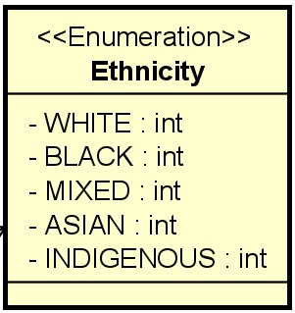
Os valores definidos foram:
- WHITE = 1
- BLACK = 2
- MIXED = 3
- ASIAN = 4
- INDIGENOUS = 5

